《每日一练》答案解析

**8月9日**

**1、【参考答案】D**

【解题思路】

本题考查多位数。

第一步：审阅题干。1764=1×2×2×3×3×7×7，那么两人的工号各含有两个7，且各还有三个数未知。

第二步：剩余三个数有如下组合方式：（1，4，9）、（1，6，6）、（2，2，9）、（2，3，6）、（3，3，4），共五种。上述五种组合方式之和分别为14、13、13、11、10，只有14与10之差为4，那么乙工号的五个数字分别为3、3、4、7、7，只有D项符合。

故本题选D。

**2、【参考答案】D**

【解题思路】

本题考查多位数。

第一步：审阅题干。已知这个四位数颠倒次序排列所成的数与原数之和等于11110，那么该数的千位数字+个位数字=10。

第二步：设该数的个位数字为x，则其十位数字为x+1，百位数字为x+3，千位数字为10-x。根据题意有1+（x+3）+（x+1）=11，解得x=3。因此该四位数为7643，7643÷4=1910……3。

故本题选D。

**3、【参考答案】A**

【解题思路】

四个数字按次序组成的阿拉伯数字小于2000，则第一位数有0和1两种可能；第二位数比第四位数大7，则第二位数和第四位数只有三种组合，即（7，0）、（8，1）、（9，2）；第三位数在0～9中选择，题干又要求4位数字不相同，则第一、二、四为数组合有（0，8，1）、（0，9，2）、（1，7，0）、（1，9，2）四种可能，每种组合中第三位数只有7种可能。因此满足这一条件的密码一共有4×7=28个。故本题选A。

**4、【参考答案】A**

【解题思路】

本题考查基础数学。

原式=1005×1006×10001-1006×1005×10001=0。

故本题选A。

**5、【参考答案】C**

【解题思路】

本题考查平均数。

第一步：审阅题干。本题较为简单，直接根据条件求出总分。

第二步：第三场得分为72÷0.9=80分，前两场场均得分为80×1628487802(1)=60分。因此甲队所有比赛平均每场得分为（60×2+80+72）÷4=68分。

故本题选C。

**6、【参考答案】C**

【解题思路】

本题考查平均数。

第一步：审阅题干。本题较为简单，可设参赛选手总人数为4，直接设未知数列方程。

第二步：设本次选拔规定时间为x秒，则有1628487939(1)=140，解得x=134。

故本题选C。

**7、【参考答案】C**

【解题思路】本题考查平均数。  
第一步：审阅题干。本题出现多个平均数，可采用方程法帮助理清题干。  
第二步：根据题意有：  
办公室+国库科=90×2=180①  
预算科+政府采购科=84×2=168②  
办公室+政府采购科=86×2=172③  
政府采购科-预算科=10④  
国库科-综合科=5⑤  
①-⑤得：办公室+综合科=175⑥，（②+④）÷2得：政府采购科=89⑦，将⑦代入③可得：办公室=83，则综合科=175-83=92⑧。因此办公室、预算科、国库科、政府采购科、综合科的平均得分是（①+②+⑧）÷5=（180+168+92）÷5=88分。  
故本题选C。

**8、【参考答案】A**

【解题思路】

本题考查倍数。  
第一步：审阅题干。人数一定为整数，根据题意可知总人数为10的倍数，可设总人数为10x。  
第二步：男生人数为7x，女生人数为3x，研究生人数为2x，本科生人数为8x。设女研究生人数为y，男本科生人数为4y。  
根据男研究生人数一定，有2x-y=7x-4y，化简得3y=5x，则y至少为5，x至少为3。因此女本科生人数至少为3x-y=3×3-5=4人，男研究生人数至少为7x-4y=7×3-4×5=1人，前者比后者多4-1=3人。  
故本题选A。

**9、【参考答案】C**

【解题思路】

本题考查倍数。

第一步：审阅题干。可知第一周走访后剩余未走访的户数占贫困总户数的1-46%=54%。

第二步：设贫困户总户数为x户，第二周走访后剩余未走访户数为y户，第二周走访的户数为1.2y户。根据题意有y+1.2y=0.54x，化简得110y=27x，户数为整数，那么y一定为27的整数倍，观察选项，只有C项135为27的整数倍。

故本题选C。

**10、【参考答案】B**

【解题思路】

本题考查约数。  
第一步：审阅题干。根据题意可知A获奖号码成公差为7的等差数列；B获奖号码成公差为-9的等差数列。所求为最多的人数，可从最大选项依次代入排除。  
第二步：获得纪念品A的号码有1、8、15、22、29、36、43、50、57……  
选项依次代入验证：  
D项代入：获得纪念品B的号码有54、45、36……，号码36同时获得纪念品A、B，排除。  
C项代入：获得纪念品B的号码有52、43……，号码43同时获得纪念品A、B，排除。  
B项代入：获得纪念品B的号码有48、39、30、21、12、3，无人同时获得纪念品A、B，当选。  
故本题选B。

**11、【参考答案】B**

【解题思路】

本题考查基础应用。

第一步：审阅题干。已知750和1350的最大公约数为150。

第二步：根据750÷150=5，1350÷150=9可得，整段围墙至少需要安装1+5+9=15个摄像头。

故本题选B。

**12、【参考答案】C**

【解题思路】

本题考查基础数学。

原式=（29×10101）÷（16×10101）×16×7=29×7=203。

故本题选C。

1. 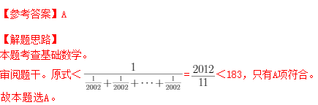

**14、【参考答案】C**

【解题思路】

本题考查基础数学。

a=（9-0.2）+（9-0.02）+（9-0.002）+（9-0.0002）+（9-0.00002）=45-0.22222。因此a的整数部分为44。

故本题选C。

15、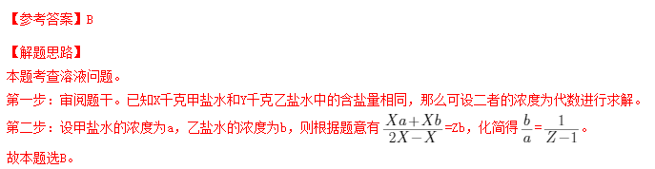

**16、【参考答案】D**

【解题思路】

本题考查溶液问题。

第一步：审阅题干。题干只出现百分数，未出现具体数值，不妨设特殊值方便计算。

第二步：设第一次加入适量水后盐水质量为100，则溶质质量为100×3%=3，则第二次加入水后盐水质量为3÷2%=150，加入水的质量为150-100=50，则第三次加入同样多的水后盐水浓度为3÷（150+50）=1.5%。

故本题选D。

17、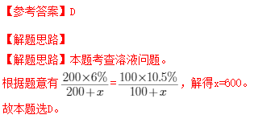

18、

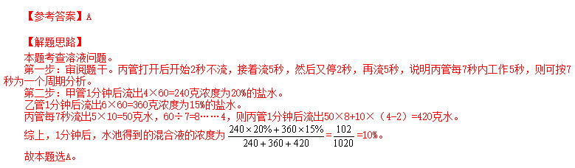

**19、【参考答案】D**

【题思路】每条船可乘坐12人，80÷12=6……8，若租6条船则还有8名员工没有船乘坐。因此最少需租7条船。  
故本题选D。

**20、【参考答案】B**

【解题思路】将分母分解因数，1022=2×7×73，其中2、7、73均为质数，其倒数和为IMG_256+IMG_257+IMG_258=IMG_259，即2、7、73为题干所给的3个质数。因此题干所求为2+7+73=82。

故本题选B。